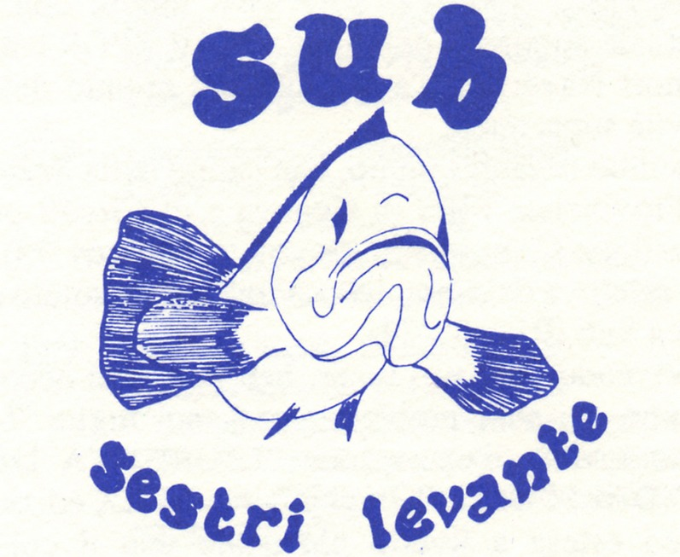
www.subsestrilevante.it info@subsestrilevante.it

Saremo presenti al Salone delle attrezzature ed attività subacquee EUDI SHOW, il principale d’Europa e tra i più importanti al mondo, che si svolgerà a Bologna dal 1 al 3 marzo p. v. dove promuoveremo le nostre iniziative, i nostri partner e Sestri Levante :

SABATO 2 MARZ0 DALLE ORE 11 ALLE ORE 11.30 SUL PALCO MAIORCA (fiera di Bologna pad. 30) - presentazione della 47^ edizione della Giornata dei Fondali Puliti che si svolgerà il 14 luglio p.v. , quest’anno nell’ ambito delle operazioni Fondali Puliti 2019 - Trofeo Apneaworld.com.

SABATO 2 MARZ0 DALLE ORE 17 ALLE 17.30 SUL PALCO UNIVERSITÀ DELLA FOTOGRAFIA SUBACQUEA (fiera di Bologna pad. 30) - presentazione del:
39°Campionato Italiano di Safari Foto Sub Sestri Levante 1–6 ottobre 2019
Il nostro club ha ricevuto l’incarico dalla Federazione Italiana Pesca Sportiva ed Attività Subacquee di organizzare la finale dei Campionati Italiani di Safari Fotografico Subacqueo 2019, che si svolgeranno la prima settimana del mese di ottobre 2019, con sede a Sestri Levante e campi di gara nello specchio di mare compreso tra la Secca di S. Nicolò , la Baia del Silenzio e la Secca della Nera.
Vi parteciperanno quaranta concorrenti selezionati in tutta Italia nelle categorie:
10 Apnea master – gareggiano in apnea con attrezzatura fotografica reflex o mirror
10 Apnea compatte– gareggiano in apnea con attrezzatura fotografica con obiettivo fisso
10 ARA master– gareggiano con ARA con attrezzatura fotografica reflex o mirror
10 ARA compatte– gareggiano con ARA con attrezzatura fotografica con obiettivo fisso
Il programma di massima dovrebbe essere il seguente:
- martedì raduno operazioni preliminari visione campi gara
- mercoledì prova Campionato Italiano per Società ( circa 20 squadre di 2 concorrenti cadauna)
- giovedì prima prova individuale (circa 40 concorrenti di cui 20 sommozzatori e 20 apneisti)
- venerdì seconda prova individuale
- Sabato sera o domenica mattina cerimonia di premiazione
Prima e durante saranno promosse iniziative quali una mostra di fotografia subacquea ed in incontro divulgativo con le scolaresche del comprensorio.

DOMENICA 3 MARZO DALLE ORE 14.00 ALLE ORE 15.00 SUL PALCO UNIVERSITÀ DELLA FOTOGRAFIA SUBACQUEA (fiera di Bologna pad. 30) premiazione del Concorso Nazionale di Video Subacqueo “Vi Racconto il mio Club” 2018 il cui filmato vincitore è:
“Presentazione 39^ edizione Campionati Italiani di Safari Foto Sub”
( vedi https://youtu.be/Hsy8zcSvoxU
https://www.youtube.com/watch?v=Hsy8zcSvoxU&feature=youtu.be )
realizzato da Paola Gazzola, Gianni Miloro, Giuseppe Pagliuso e Alessandro Rosini, soci del nostro Club.

VI ASPETTIAMO … ciao

